

* السيسي: لن نقر زيادة على الأسعار رغم ارتفاعها عالميا.. وسخرية
* خارجية النواب توافق على قانون السلك الدبلوماسي والقنصلي
* إدراج مصر على جدول أجندة صندوق النقد الدولي فى 16 ديسمبر
* الدولار يتجاوز الـ 30 جنيها.. ودعوات لتحرير الصرف بعد فشل الحكومة
* وزير الدفاع يشهد المرحلة الرئيسية لمشروع مراكز القيادة التعبوي فتح - 5
* أسامة جاويش: في عهد السيسي الحصانة للجيش والكرباج للشعب
* خطيبة مواطن أمريكي محتجز بالإمارات تناشد عدم تسليمه إلى مصر
* مبروووك.. اسماعيل الاسكندراني حر بعد 7 سنوات من الحبس

**في هذا العدد:**



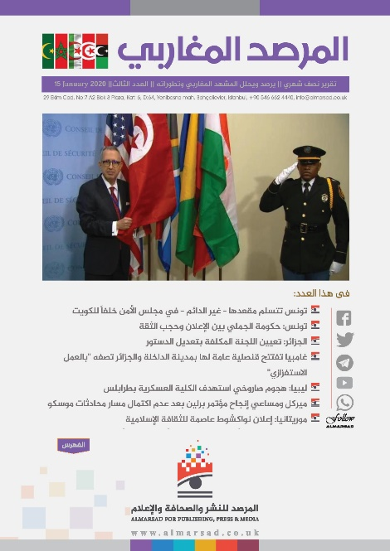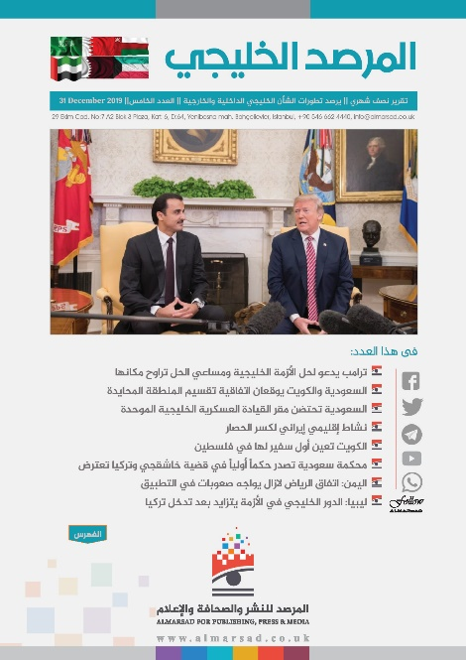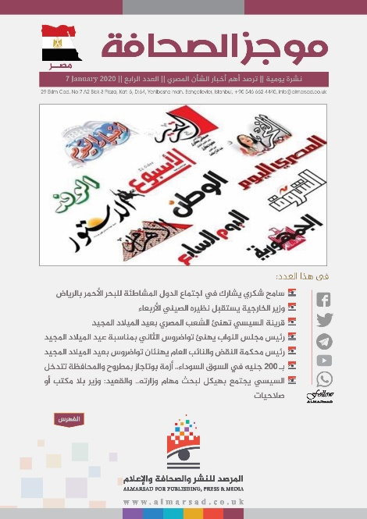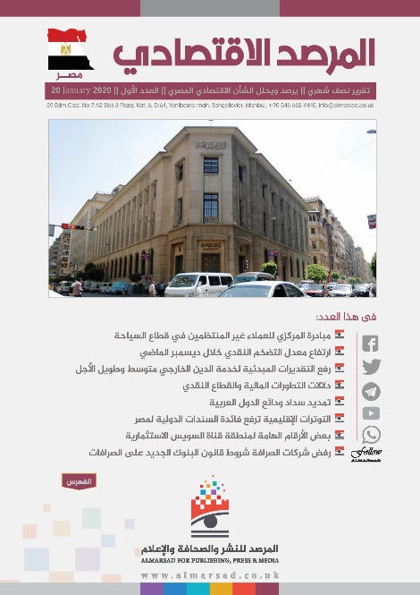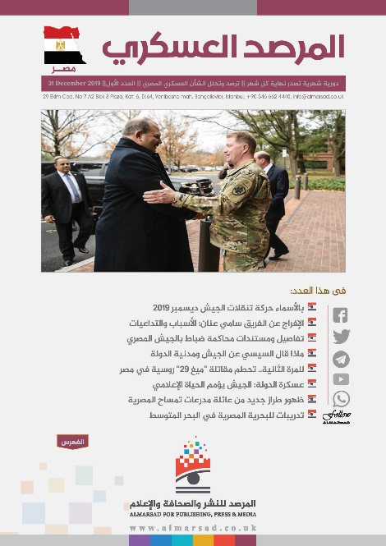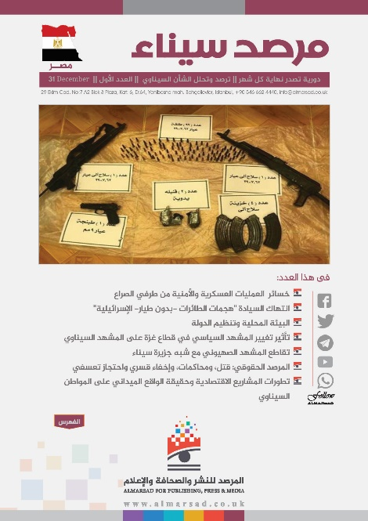

موجز الصحافة

نشرة يومية ترصد بإيجاز أهم أخبار المشهد المصري في الصحافة، وتنشر روابطها.

**إعداد:**

فريق الرصــد



**"وعى صناع الوعي"**

"خدمـات إعلامية، ومضـامين، وتقـارير رصـدية ومعلومـاتية وتحليلية، وطبع ونشر الكتب"

**بوابات المرصد**

المرصد المصـرى

المرصد التركي

المرصد الإيراني

المرصد الخليجي

مرصد إسرائيل

المرصد المغاربي

**منصات المرصد**

[](https://www.facebook.com/AlMarsad-100191664725346) [*facebook.com/AlMarsad*](https://www.facebook.com/AlMarsad-100191664725346)

*[](https://twitter.com/Almarsad_uk)* [*twitter.com/Almarsad_uk*](https://twitter.com/Almarsad_uk)

*[](https://www.youtube.com/channel/UCaNhH2ZSleyKvaVsOfoA7lQ)* [*Al Marsad*](https://www.youtube.com/channel/UCaNhH2ZSleyKvaVsOfoA7lQ)

* @Al Marsad*

 *+905466624440*

# تطورات السياسة الخارجية

### مصر ترحب بالتوقيع على الاتفاق الإطاري في السودان [(بوابة الأخبار)](https://akhbarelyom.com/news/newdetails/3957377/1/%D9%85%D8%B5%D8%B1-%D8%AA%D8%B1%D8%AD%D8%A8-%D8%A8%D8%A7%D9%84%D8%AA%D9%88%D9%82%D9%8A%D8%B9-%D8%B9%D9%84%D9%89-%D8%A7%D9%84%D8%A7%D8%AA%D9%81%D8%A7%D9%82-%D8%A7%D9%84%D8%A5%D8%B7%D8%A7%D8%B1%D9%8A-%D9%81%D9%8A)

رحبت جمهورية مصر العربية في بيان صادر عن وزارة الخارجية اليوم الاثنين بالتوقيع على الاتفاق السياسي الإطاري بشأن الفترة الانتقالية في جمهورية السودان الشقيقة، مؤكدة على أن هذا الاتفاق يعد خطوة هامة ومحورية لإرساء المبادئ المتعلقة بهياكل الحكم في السودان.

### السيسي يهنئ رومانيا بذكرى العيد القومي [(بوابة الأهرام)](https://gate.ahram.org.eg/News/3867994.aspx)

بعث السيسي برقية تهنئة إلى الرئيس كلاوس فيرنر يوهانيس رئيس رومانيا؛ بمناسبة الاحتفال بذكرى العيد القومي، وأوفد السيسي، محمد نجم الأمين برئاسة الجمهورية، إلى سفارة رومانيا بالقاهرة؛ للتهنئة بهذه المناسبة.

### وزيرة التعاون الدولي تبحث مع السفير الصيني اتفاقيات التعاون الجديدة [(الشروق)](https://www.shorouknews.com/news/view.aspx?cdate=05122022&id=66a8484e-d595-4ab6-ac21-e3f671407c19)

ناقشت الدكتورة رانيا المشاط وزيرة التعاون الدولي، مع لياو ليتشيانغ سفير الصين بالقاهرة، تطورات المشروعات الجارية في إطار جهود التعاون الإنمائي بين البلدين في مختلف المجالات، وذلك قبيل انعقاد القمة العربية الصينية المزمع عقدها في العاصمة السعودية الرياض 8 ديسمبر الجاري، وذلك في إطار اللقاءات الدورية التي تعقدها مع شركاء التنمية مُتعددي الأطراف والثنائيين؛ من أجل بحث تعزيز سبل التعاون المشترك.

# تطورات السياسة الداخلية

### وفاة مدير الأمن بمترو الأنفاق بسكتة قلبية مفاجئة [(بوابة الأخبار)](https://akhbarelyom.com/news/newdetails/3957392/1/%D9%88%D9%81%D8%A7%D8%A9%C2%A0%D9%85%D8%AF%D9%8A%D8%B1-%D8%A7%D9%84%D8%A3%D9%85%D9%86-%D8%A8%D9%85%D8%AA%D8%B1%D9%88-%D8%A7%D9%84%D8%A3%D9%86%D9%81%D8%A7%D9%82-%D8%A8%D8%B3%D9%83%D8%AA%D8%A9-%D9%82%D9%84%D8%A8%D9%8A)

أعلن أحمد عبد الهادي بكير، المتحدث الرسمي باسم مترو الأنفاق، عن وفاة اللواء إبراهيم بخيت، مدير عام الأمن بشركة مترو الأنفاق، إثر سكتة قلبية مفاجئة.

### «النواب» يوافق على قانون حماية المنافسة ومنع الاحتكار: عقوبة تصل لـ 500 مليون [(الوطن)](https://www.elwatannews.com/news/details/6366685)

وافق مجلس النواب، برئاسة المستشار الدكتور حنفي جبالي، على مشروع تعديل قانون حماية المنافسة ومنع الممارسات الاحتكارية، وتم إرجاء الموافقة النهائية إلى جلسة لاحقة.

وشهدت الجلسة الموافقة على المادة 22 مكرراً د، المتضمنة بالمادة الثانية من مشروع قانون المنافسة الاحتكارية والخاصة بالعقوبات، وتنص على: يعاقب بغرامة لا تقل عن 1 % ولا تجاوز 10 % من إجمالي رقم الأعمال السنوي أو الأصول أو قيمة العملية للأشخاص محل التركز الاقتصادي أيهما أعلى، طبقاً لآخر ميزانية مجمعة معتمدة للأشخاص.

### السيسي: محور عمر سليمان خرج في أبهى صورة [(الوطن)](https://www.elwatannews.com/news/details/6366576)

قال السيسي، إنّ مشروع محور اللواء عمر سليمان في الإسكندرية مُقام على مساحة 1500 فدان، لافتا إلى أنّ الحركة عليه لم تكن يسيرة في البداية، لكن عرض المحور الآن وصل إلى 6 حارات في كل اتجاه، حيث روعي في تصميمه أن يخرج المشروع في أبهى صورة.

### خارجية النواب توافق على قانون السلك الدبلوماسي والقنصلي [(الشروق)](https://www.shorouknews.com/news/view.aspx?cdate=05122022&id=ce119573-a963-4de9-bdd8-aa5bcdc15cfa)

وافقت لجنة العلاقات الخارجية بمجلس النواب برئاسة النائب كريم درويش، نهائيا على مشروع قانون مقدم من الحكومة بتعديل بعض أحكام "قانون السلك الدبلوماسي والقنصلي الصادر بالقانون رقم 45 لسنة 1982".

ويأتي مشروع القانون في ضـوء توجـه الدولة المصرية للحد مـن الأعباء الماليـة التـي تتكبدها الخزانـة العامـة للدولة، حيث يتضمن تخفيض نفقاتهـا بتعديل المـادة رقـم 88 مـن قـانون نظـام السلك الدبلوماسـي والقنصـلـي الصـادر بالقانون رقم 45 لسنة 1982 لتحقيق اعتبارات العدالة من ناحية، وصالح الخزانة العامة من ناحية أخرى.

### السيسي: لن نقر زيادة على الأسعار رغم ارتفاعها عالميا.. وسخرية [(عربي21)](https://arabi21.com/story/1479133/%D8%A7%D9%84%D8%B3%D9%8A%D8%B3%D9%8A-%D9%84%D9%86-%D9%86%D9%82%D8%B1-%D8%B2%D9%8A%D8%A7%D8%AF%D8%A9-%D8%B9%D9%84%D9%89-%D8%A7%D9%84%D8%A3%D8%B3%D8%B9%D8%A7%D8%B1-%D8%B1%D8%BA%D9%85-%D8%A7%D8%B1%D8%AA%D9%81%D8%A7%D8%B9%D9%87%D8%A7-%D8%B9%D8%A7%D9%84%D9%85%D9%8A%D8%A7-%D9%88%D8%B3%D8%AE%D8%B1%D9%8A%D8%A9)

قال السيسي إن الدولة حرصت على عدم زيادة الأسعار على المواطنين رغم ارتفاعها عالميا، وأثارت كلمة السيسي سخرية على مواقع التواصل الاجتماعي، حيث أشار نشطاء إلى ارتفاع الأسعار الذي تعاني منه مصر خلال الفترة الحالية.

### السيسي: مفيش أي عملية إخلاء تتم دون تعويض المواطنين [(الشروق)](https://www.shorouknews.com/news/view.aspx?cdate=05122022&id=2fe680a3-089b-4f6b-a022-9cc00e7f8c19)

قال السيسي، إنها يحرص على التواصل مع المواطنين على الهواء، لتوضيح كل شيء لهم.

وأضاف خلال فعاليات افتتاح محور التعمير بالإسكندرية، أن الدولة تتوسع في مشروعات البناء في المناطق التي يمكن إعادة صياغتها وذلك لتخفيف الكثافات السكانية كما يحدث في محافظة الإسكندرية.

### سؤال برلماني لمها عبد الناصر عن الفاتورة الإلكترونية: 95% من المهنيين غير مخاطبين بها.. في مصلحة من السماح بهذه البلبلة بالمجتمع؟ [(درب)](https://daaarb.com/%d8%b3%d8%a4%d8%a7%d9%84-%d8%a8%d8%b1%d9%84%d9%85%d8%a7%d9%86%d9%8a-%d9%84%d9%85%d9%87%d8%a7-%d8%b9%d8%a8%d8%af-%d8%a7%d9%84%d9%86%d8%a7%d8%b5%d8%b1-%d8%b9%d9%86-%d8%a7%d9%84%d9%81%d8%a7%d8%aa%d9%88/)

تقدمت الدكتورة مها عبد الناصر، عضو مجلس النواب ونائب رئيس الحزب المصري الديمقراطي الاجتماعي بسؤال برلماني للمستشار حنفي الجبالي، رئيس مجلس النواب لتوجيهه لكل من: مصطفى مدبولي، رئيس مجلس الوزراء ومحمد معيط، وزير المالية بشأن: تطبيق الفاتورة الإلكترونية.

وقال النائبة في طلبها، إنه ظهر في الآونة الأخيرة كثير من الاعتراضات من أصحاب المهن الحرة من المهنيين على إخضاعهم للفاتورة الإلكترونية، وتم تداول عشرات المنشورات على وسائل التواصل الاجتماعي يظهر بها مصاريف متغيرة وثابتة سوف يتم دفعها للتسجيل في الفاتورة، كما تم عمل أكثر من وقفة احتجاجية من نقابة المحامين، اعتراضا على تطبيق الفاتورة الإلكترونية عليهم كما ضمت البرامج الحوارية بالفضائيات الكثير من النقاشات حول الموضوع.

وتابعت: لذلك حاولت الاستقصاء عن الحقائق في هذا الموضوع وفوجئت بمعلومة أن 95% من المهنيين غير مخاطبين بمنظومة الفاتورة الإلكترونية، وسوف تطبق عليهم منظومة الإيصال الإلكتروني والتي لا زالت في طور البدايات، ولن يطبق عليهم هذا النظام قبل 3 أعوام دون دفع أي مصروفات لتطبيق المنظومة.

### وقفة احتجاجية للمحامين أمام مقر النقابة العامة احتجاجا على “الفاتورة الإلكترونية”.. وهتافات: سهل نزود في الأتعاب.. بس العيش ضنك هباب [(درب)](https://daaarb.com/%d9%88%d9%82%d9%81%d8%a9-%d8%a7%d8%ad%d8%aa%d8%ac%d8%a7%d8%ac%d9%8a%d8%a9-%d9%84%d9%84%d9%85%d8%ad%d8%a7%d9%85%d9%8a%d9%86-%d8%a3%d9%85%d8%a7%d9%85-%d9%85%d9%82%d8%b1-%d8%a7%d9%84%d9%86%d9%82%d8%a7/)

نظم عددٌ من المحامين، اليوم الاثنين، وقفة احتجاجية أمام مقر النقابة العامة بشارع رمسيس رفضًا لـ” الفاتورة الإلكترونية”.

وردد المحامون عددًا من الهتافات الرافضة للتسجيل في الفاتورة الإلكترونية منها “سهل نزود في الأتعاب بس العيش ضنك هباب” و “الحكاية بكل بساطة الموكل ع البلاطة” و “خصخصتوها هناكل بعض.. مش عايزين صندوق النقد”.

وكانت نقابة المحامين قد أكدت، الأحد، عدم مطالبة المحامين بالتسجيل في الفاتورة الإلكترونية لحين خروج قرار نهائي من اللجنة المشكلة من النقباء الفرعيين مع النقيب العام عن الفاتورة الإلكتروني.

### «الإسكان» تطرح قطع أراضٍ بـ«تخصيص فوري» للقضاء على السمسرة [(الوطن)](https://www.elwatannews.com/news/details/6367115)

أعلن الدكتور عاصم الجزار، وزير الإسكان والمرافق والمجتمعات العمرانية، الطرح الأول للتخصيص الفوري لقطع الأراضي السكنية الصغيرة بجميع مستوياتها للأفراد «مَسكن»، بنظام الطرح الدائم، للقضاء على ظاهرة سمسرة الأراضي، وسيتم عرض قطع الأراضي السكنية المتاحة بالطرح الأول، ضمن آلية الطرح الدائم لقطع الأراضي، من خلال الموقع الإلكتروني المخصص للحجز من هنا، بداية من العاشرة صباح الخميس المقبل.

# تطورات المشهد الاقتصادي

### سفير بولندا: حجم التبادل التجاري مع مصر وصل لـ 700 ألف يورو العام الماضي [(بوابة الأخبار)](https://akhbarelyom.com/news/newdetails/3957685/1/%D8%B3%D9%81%D9%8A%D8%B1-%D8%A8%D9%88%D9%84%D9%86%D8%AF%D8%A7-%D8%AD%D8%AC%D9%85-%D8%A7%D9%84%D8%AA%D8%A8%D8%A7%D8%AF%D9%84-%D8%A7%D9%84%D8%AA%D8%AC%D8%A7%D8%B1%D9%8A-%D9%85%D8%B9-%D9%85%D8%B5%D8%B1-%D9%88)

قال ميشيل لابندا، السفير البولندي في مصر، إن حجم التبادل التجاري بين مصر وبولندا وصل إلى 700 ألف يورو العام الماضي، وأضاف خلال مؤتمر صحفي تحت عنوان «حان وقت التفاح البولندي» على هامش فعاليات مؤتمر «فوود أفريكا»، أن حجم التبادل التجاري بين مصر وبولندا ارتفع بنسبة 10% خلال أول 9 أشهر من العام الجاري.

### الإحصاء: صادرات مصر تسجل 4.11 مليـار دولار خلال شهـر سبتمبر 2022 [(بوابة الأخبار)](https://akhbarelyom.com/news/newdetails/3957312/1/%D8%A7%D9%84%D8%A5%D8%AD%D8%B5%D8%A7%D8%A1-%D8%B5%D8%A7%D8%AF%D8%B1%D8%A7%D8%AA-%D9%85%D8%B5%D8%B1-%D8%AA%D8%B3%D8%AC%D9%84-411-%D9%85%D9%84%D9%8A%D9%80%D8%A7%D8%B1-%D8%AF%D9%88%D9%84%D8%A7%D8%B1)

أوضح تقرير الجهاز المركزي للتعبئة العامة والإحصاء، عن ارتفاع قيمة الصـادرات بنسبة 11.6٪ حيـث بلغـت 4.11 مليـار دولار خـلال سبتمبر 2022 مقابل 3.68 مليار دولار لنفس الشهر مـن العام السابـق، جاء ذلك في التقرير الشهري لبيانات التجـارة الخارجية سبتمبر 2022 وقد بـلغــت قيـمة العجــز في الميـــزان التجاري 2.44 مليــار دولار خـــلال سبتمبر 2022 مقابل 4.15 مليـار دولار لنفـس الشهر مـن العام السابـق بنسبــة انخفاض قدره 41.3٪.

### بنك مصر والبنك التجاري الدولي يوقعان عقد تمويل مشترك لمجموعة «بنية» بـ 6.35 مليار جنيه [(الوطن)](https://www.elwatannews.com/news/details/6366844)

قام تحالف مصرفي مكون من بنك مصر والبنك التجاري الدولي بصفتهم المرتبين الرئيسيين الأوليين ومسوقي التمويل بترتيب ومنح تمويل مشترك لصالح مجموعة «بنية» بمبلغ 6.35 مليار جنيه مصري، بغرض تمويل مشروعات مسندة لمجموعة «بنية» في قطاع البنية التحتية التكنولوجية لقطاع الاتصالات في مصر.

### عودة شهادات الـ 18% في مصر.. أعلى عائد على شهادات الادخار [(المصري اليوم)](https://www.almasryalyoum.com/news/details/2759998)

يتيح بنك المصرف المتحد، شهادات الـ 18%، كأفضل شهادة في مصر، ويقدم ذلك في إطار المنافسة لجذب مزيد من العملاء تجاه خدماته، وقال أشرف القاضي، رئيس مجلس إدارة المصرف المتحد، إن البنك طرح شهادات الـ 18%، من الشهر الماضي، لافتا إلى أن الشهادة متاحة بأجل 3 سنوات للعائد الثابت بفائدة تصل إلى 18%.

### إدراج مصر على جدول أجندة اجتماعات صندوق النقد الدولي فى 16 ديسمبر الجاري [(الشروق)](https://www.shorouknews.com/news/view.aspx?cdate=06122022&id=95e1e467-c5d1-4d99-8a83-f27942616453)

أعلن صندوق النقد الدولي، اليوم الثلاثاء، إدراج مصرعلى أجندة اجتماعاته فى 16 ديسمبر المقبل.

وقالت المدير التنفيذي لصندوق النقد الدولي كريستالينا جورجيفا، في نوفمبر الماضي، إن جدول صرف التمويل الخاص بمصر يبدأ في شهر ديسمبر، موضحة أن عمليات صرف القرض تتم وفقا للمراجعة التي يقوم بها الصندوق كل 6 أشهر.

وأوضحت جورجيفا، أنه في حالة رغبة مصر في الحصول على قيمة جديدة من إجمالي القرض فسيتم الاطلاع على حجم الاحتياج ويكون ذلك من خلال جداول زمنية محددة لصرف أجزاء من القرض.

### المركزي يطرح سندات خزانة بقيمة 12.7 مليار جنيه [(الشروق)](https://www.shorouknews.com/news/view.aspx?cdate=05122022&id=44402c1e-61a2-44df-933d-42275d0e52c7)

أعلن المركزي طرح سندات خزانة بقيمة إجمالية 12.75 مليار جنيه لآجال متنوعه وذلك نيابة عن وزارة المالية لسد العجز في الموازنة، وقال المركزي عبر موقعه الالكتروني، طرح سندات بقيمة 250 مليون جنيه لآجال 7 سنوات وبقيمة 7 مليارات جنيه لآجال 3 سنوات، واضاف المركزي انه قرر طرح ايضا سندات صفرية بقيمة 5.500 مليار جنيه ولآجال 1.5 عام وسندات خزانة بقيمة إجمالية 12.75 مليار جنيه.

### الدولار يتجاوز الـ 30 جنيها.. ودعوات لتحرير الصرف بعد فشل الحكومة [(عربي21)](https://arabi21.com/story/1479239/%D8%A7%D9%84%D8%AF%D9%88%D9%84%D8%A7%D8%B1-%D9%8A%D8%AA%D8%AC%D8%A7%D9%88%D8%B2-%D8%A7%D9%84%D9%8030-%D8%AC%D9%86%D9%8A%D9%87%D8%A7-%D9%88%D8%AF%D8%B9%D9%88%D8%A7%D8%AA-%D9%84%D8%AA%D8%AD%D8%B1%D9%8A%D8%B1-%D8%A7%D9%84%D8%B5%D8%B1%D9%81-%D8%A8%D8%B9%D8%AF-%D9%81%D8%B4%D9%84-%D8%A7%D9%84%D8%AD%D9%83%D9%88%D9%85%D8%A9)

فشلت كل جهود الحكومة المصرية حتى الآن في تحقيق استقرار سعر صرف الجنيه مقابل العملات الصعبة والذهب، وجذب أي استثمارات أجنبية خارجية رغم خفض قيمة الجنيه بأكثر من 57% في البنوك المحلية.

وبات الفرق شاسعا بين سعر صرف الدولار في البنوك المحلية والسوق الموازي، إذ بلغ سعر صرف الدولار مقابل الجنيه 24.60 في البنوك، ومن 28 إلى 30 جنيها في السوق السوداء، فيما يحتسبه تجار الذهب أعلى من 35 جنيها للدولار.

ودعا عدد من رجال الأعمال وخبراء الاقتصاد الحكومة المصرية إلى تحرير سعر صرف الجنيه بشكل كامل من أجل حل أزمة الدولار التي باتت تؤرق الحكومة وتعصف بالسوق المصرية بلا هوادة، ما ضاعف الأسعار وشجع على سياسة احتكار السلع.

# تطورات المحور المجتمعي

## الصحة

### عوض تاج الدين يحذر: فيروس كورونا موجود ومستمر [(المصري اليوم)](https://www.almasryalyoum.com/news/details/2760291)

قال الدكتور محمد عوض تاج الدين مستشار السيسي للشؤون الصحية، إن فصل الشتاء تنشط فيه الفيروسات التنفسية، خصوصًا الإنفلونزا وكورونا، مشيرا إلى أن توفير جميع العلاجات والفحوص والتحاليل عبر مستشفيات الصدر، وكذلك توافر لقاحات الإنفلونزا وكورونا بمراكزها المختلفة لمن يرغب.

## الزراعة

### الإفراج عن 960 ألف طن مستلزمات أعلاف بـ 483 مليون دولار [(بوابة الأهرام)](https://gate.ahram.org.eg/News/3868483.aspx)

تواصل الحكومة تنفيذ جهود الإفراج عن مستلزمات الأعلاف بالتنسيق مع البنك المركزي.

ووفقا لتقارير وزارة الزراعة ارتفع إجمالي ما تم الإفراج عنه خلال الفترة من (16 أكتوبر حتى 1 ديسمبر 2022) 960 ألف طن منهم 643 ألف طن ذرة، 317 ألف طن فول صويا وإضافات أعلاف، وذلك بإجمالي مبلغ 483 مليون دولار.

قالت وزارة الزراعة إنه خلال الأسبوع الماضي تم الإفراج عن 84 ألف طن من الذرة وفول الصويا بحوالي 51 مليون دولار، مشيرة إلى إن الإفراج شمل 32 ألف طن من الذرة بحوالي 11 مليون دولار وحوالي 52 ألف طن من فول الصويا بقيمة حوالي 37 مليون دولار، وأيضا إضافات أعلاف بحوالي 3 مليون دولار.

### وزير التموين يُصدر قرارين جديدين بشأن توريد أرز الشعير [(المصري اليوم)](https://www.almasryalyoum.com/news/details/2759926)

أصدر الدكتور على المصيلحي، وزير التموين والتجارة الداخلية قرارين رقم 179 لسنة و180 لسنة 2022، بأن يكون توريد الأرز الشعير المنتج محليًا من موسم حصاد 2022 لجهات التسويق بالنسبة للمساحة المنزرعة أرز التي لا تجاوز فدانًا من واقع الحيازة الزراعية اختياريًا، وذلك استثناءً من أحكام القرار رقم 109 لسنة 2022.

كما تم مد فترة توريد الأرز الشعير المنتج محليًا موسم حصاد 2022 لحساب الهيئة العامة للسلع التموينية حتى 15/1/2023، نُشر القرار في الوقائع المصرية.

## الطرق والمواصلات

### وزير النقل يستعرض أمام السيسي تخطيط وتطوير مشروعات النقل في محافظة الإسكندرية [(بوابة الأهرام)](https://gate.ahram.org.eg/News/3868198.aspx)

خلال افتتاح السيسي، عددًا من المشروعات القومية الكبرى في محافظة الإسكندرية، استعرض الفريق المهندس كامل الوزير - وزير النقل تخطيط وتطوير مشروعات النقل في محافظة الإسكندرية.

### سميرة الجزار تتقدم بطلب إحاطة لرفض جراج الزمالك: سيتسبب في كارثة مرورية.. لماذا الإصرار على قطع الأشجار والتعدي على النيل؟ [(درب)](https://daaarb.com/%d8%b3%d9%85%d9%8a%d8%b1%d8%a9-%d8%a7%d9%84%d8%ac%d8%b2%d8%a7%d8%b1-%d8%aa%d8%aa%d9%82%d8%af%d9%85-%d8%a8%d8%b7%d9%84%d8%a8-%d8%a5%d8%ad%d8%a7%d8%b7%d8%a9-%d9%84%d8%b1%d9%81%d8%b6-%d8%ac%d8%b1%d8%a7/)

أعلنت النائبة سميرة الجزار، عضوة الهيئة البرلمانية للحزب المصري الديمقراطي الاجتماعي، تقدمها بطلب إحاطة للمستشار حنفي الجبالي، رئيس مجلس النواب لتقديمه لكل من: الدكتور مصطفى مدبولي، رئيس الوزراء والدكتور هانى سويلم، وزير الموارد المائية والري والدكتورة ياسمين فؤاد، وزيرة البيئة

بشأن: التعدي على النيل لبناء جراج متعدد الطوابق بالمخالفة للدستور والقانون وتوجهات القيادة السياسية وبمعارضة أهالي الزمالك الذين عبروا عن استيائهم بوقفة احتجاجية.

## الأقباط

### بعد إدراجه في «اليونسكو».. مسار العائلة المقدسة يزيد الطلب على زيارة مصر [(الوطن)](https://www.elwatannews.com/news/details/6367098)

أدرجت منظمة الأمم المتحدة للتربية والعلم والثقافة «اليونسكو»، الاحتفالات الشعبية المرتبطة برحلة العائلة المقدسة في مصر، على قائمتها للتراث الثقافي غير المادي في اجتماع لجنة التراث الثقافي الأسبوع الماضي، بعد جهود كبيرة من الدولة المصرية في إعادة إحياء مسار العائلة المقدسة.

## أخرى

### بسبب كسر مفاجئ.. قطع مياه الشرب عن 6 مناطق بالقاهرة [(بوابة الأخبار)](https://akhbarelyom.com/news/newdetails/3957894/1/%D8%A8%D8%B3%D8%A8%D8%A8-%D9%83%D8%B3%D8%B1-%D9%85%D9%81%D8%A7%D8%AC%D8%A6-%D9%82%D8%B7%D8%B9-%D9%85%D9%8A%D8%A7%D9%87-%D8%A7%D9%84%D8%B4%D8%B1%D8%A8-%D8%B9%D9%86-6-%D9%85%D9%86%D8%A7%D8%B7%D9%82)

أعلنت شركة مياه الشرب بالقاهرة، أنه نظراً لحدوث كسر مفاجئ اليوم الاثنين 05 ديسمبر 2022 بخط قطر 1000 مم (الاستثمار) بمنطقة مدينة نصر، نتيجة أعمال إحدى الشركات القائمة بأعمال التطوير، الأمر الذي ترتب عليه انقطاع المياه عن 6 مناطق.

### وفاة الصحفي المصري محمد أبو الغيط بعد صراع مع المرض [(عربي21)](https://arabi21.com/story/1479120/%D9%88%D9%81%D8%A7%D8%A9-%D8%A7%D9%84%D8%B5%D8%AD%D9%81%D9%8A-%D8%A7%D9%84%D9%85%D8%B5%D8%B1%D9%8A-%D9%85%D8%AD%D9%85%D8%AF-%D8%A3%D8%A8%D9%88-%D8%A7%D9%84%D8%BA%D9%8A%D8%B7-%D8%A8%D8%B9%D8%AF-%D8%B5%D8%B1%D8%A7%D8%B9-%D9%85%D8%B9-%D8%A7%D9%84%D9%85%D8%B1%D8%B6)

أعلنت عائلة الكاتب الصحفي المصري محمد أبو الغيط، الإثنين، وفاته عقب دخوله في غيبوبة لمدة يومين، بعد صراع طويل مع مرض السرطان، ورحل أبو الغيط الذي يقيم في لندن مع عائلته عن عمر يناهز الـ 34 عاما، تاركا زوجة وطفلا صغيرا لا يتعدى عمره الـ 6 سنوات، وأكدت إسراء شهاب زوجة محمد أبو الغيط، في منشور على صفحتها الشخصية بموقع التواصل الاجتماعي فيسبوك، خبر وفاته

### مصرع 3 أشخاص في حادث تصادم بطريق السويس القاهرة [(بوابة الأخبار)](https://akhbarelyom.com/news/newdetails/3958180/1/%D8%B5%D9%88%D8%B1-%D9%88%D9%81%D9%8A%D8%AF%D9%8A%D9%88-%D9%85%D8%B5%D8%B1%D8%B9-3-%D8%A3%D8%B4%D8%AE%D8%A7%D8%B5-%D9%81%D9%8A-%D8%AD%D8%A7%D8%AF%D8%AB-%D8%AA%D8%B5%D8%A7%D8%AF%D9%85-%D8%A8%D8%B7)

لقي 3 أشخاص مصرعهم إثر حادث تصادم بين سيارتين ملاكي بطريق السويس القاهرة، وبإخطار الأجهزة الامنية انتقلت لمكان الواقعة وتم التحفظ على الجثث تحت تصرف النيابة العامة.

# تطورات المشهد العسكري

### وزير الدفاع يشهد المرحلة الرئيسية لمشروع مراكز القيادة التعبوي فتح–5[(الشروق)](https://www.shorouknews.com/news/view.aspx?cdate=05122022&id=3788ac48-f1ae-4c63-9f53-6ca90c83ed52)

شهد الفريق أول محـمد زكي القائد العام للقوات المسلحة وزير الدفاع والإنتاج الحربي، المرحلة الرئيسية لمشروع مراكز القيادة التعبوي (فتح ­- 5)، والذي تجريه المنطقة الشمالية العسكرية ويستمر لعدة أيام، جاء ذلك بحضور الفريق أسامة عسكر رئيس أركان حرب القوات المسلحة، وقادة الأفرع الرئيسية وعدد من كبار قادة القوات المسلحة.

### المنطقة الشمالية العسكرية تنظم عددا من القوافل الطبية بأحياء «بشاير الخير» [(بوابة الأخبار)](https://akhbarelyom.com/news/newdetails/3957601/1/%D8%A7%D9%84%D9%85%D9%86%D8%B7%D9%82%D8%A9-%D8%A7%D9%84%D8%B4%D9%85%D8%A7%D9%84%D9%8A%D8%A9-%D8%A7%D9%84%D8%B9%D8%B3%D9%83%D8%B1%D9%8A%D8%A9-%D8%AA%D9%86%D8%B8%D9%85-%D8%B9%D8%AF%D8%AF%D8%A7-%D9%85%D9%86-%D8%A7)

نظمت المنطقة الشمالية العسكرية، عدد من القوافل الطبية بأحياء «بشاير الخير»، استمراراً لجهود القوات المسلحة في دعم المجتمع المدني، وتنفيذاً لتوجيهات القيادة العامة للقوات المسلحة لتقديم الدعم الطبي للمواطنين خاصة فى المناطق المستحدثة لسكان العشوائيات.

### خبير في جراحة المسالك البولية بمستشفى مصر الجديدة العسكري [(البوابة نيوز)](https://www.albawabhnews.com/4707330)

يستضيف مستشفى مصر الجديدة العسكري الأستاذ الدكتور جمال غنيم خبير جراحة المسالك البولية في السلس البولي بمدينة (إيرفين بكاليفورنيا) خلال الفترة من 16 حتى 25 من شهر ديسمبر الجاري.

### خبير عالمي في جراحة العظام بمستشفى القوات المسلحة بالحلمية للعظام والتكميل [(بوابة الأهرام)](https://gate.ahram.org.eg/News/3867684.aspx)

يستضيف مستشفى القوات المسلحة بالحلمية للعظام والتكميل، الأستاذ الدكتور أمجد إيهاب حلمي نخلة خبير جراحة العظام (مفاصل صناعية) "إنجليزي الجنسية" وذلك في الفترة من 27 ديسمبر الجاري وحتى 2 يناير المقبل.

### أسامة جاويش: في عهد السيسي الحصانة للجيش والكرباج للشعب [(رصد)](https://rassd.com/522583.htm)

مساء الخميس الماضي الموافق الأول من شهر ديسمبر، في مستشفى قويسنا المركزي، حدثت جريمة جديدة بالصوت والصورة بطلها ضابط في الجيش المصري وأسرته من حملة الكرابيج.

الضحية ممرضة لا حول لها ولا قوة، فقدت جنينها تحت وقع ركلات وصفعات ضابط الجيش وضربات أخرى من كرباج شقيقته أو والدته، والسبب على حد قولهم أنه لا يوجد أطباء في قسم الاستقبال والطوارئ، جميعهم كانوا مشغولين في غرفة العمليات لإنقاذ مرضى آخرين.

# تطورات المشهد السيناوي

### تواصل فتح معبر رفح البري بشمال سيناء [(المصري اليوم)](https://www.almasryalyoum.com/news/details/2760586)

واصلت السلطات المصرية، اليوم، فتح معبر رفح البرى بشمال سيناء لعبور المسافرين من الجانبين وإدخال المساعدات المتنوعة إلى قطاع غزة، طبقًا لتوجيهات القيادة السياسية.

وأكد مصدر مسؤول في المعبر، على استمرار تواجد الأطقم الإدارية والفنية بالمعبر لتيسير إجراءات عبور المسافرين بين الجانبين، وإدخال المساعدات المتنوعة إلى قطاع غزة.

يذكر أنه تم تشغيل المعبر استثنائيًا، اعتبارًا من يوم الأحد الموافق 16 مايو من العام قبل الماضي، لاستقبال الجرحى والمصابين والحالات الإنسانية وإدخال المساعدات المتنوعة إلى قطاع غزة.

# تطورات المشهد الأمني

### خطيبة مواطن أمريكي محتجز بالإمارات تناشد عدم تسليمه إلى مصر [(عربي21)](https://arabi21.com/story/1479093/%D8%AE%D8%B7%D9%8A%D8%A8%D8%A9-%D9%85%D9%88%D8%A7%D8%B7%D9%86-%D8%A3%D9%85%D8%B1%D9%8A%D9%83%D9%8A-%D9%85%D8%AD%D8%AA%D8%AC%D8%B2-%D8%A8%D8%A7%D9%84%D8%A5%D9%85%D8%A7%D8%B1%D8%A7%D8%AA-%D8%AA%D9%86%D8%A7%D8%B4%D8%AF-%D8%B9%D8%AF%D9%85-%D8%AA%D8%B3%D9%84%D9%8A%D9%85%D9%87-%D8%A5%D9%84%D9%89-%D9%85%D8%B5%D8%B1)

أبدت خطيبة مواطن يحمل الجنسيتين الأمريكية والمصرية احتُجز أثناء زيارته للإمارات العربية المتحدة، الأحد، قلقها من أن يتم تسليمه إلى مصر بسبب انتقاده السلطات هناك قبل استضافة البلاد مؤتمر الأمم المتحدة المعني بتغير المناخ (كوب27) الشهر الماضي، وأكد مسؤول إماراتي لوكالة رويترز، الخميس، أن الإمارات، الحليف المقرب لمصر، ألقت القبض على شريف عثمان المقيم في الولايات المتحدة في السادس من نوفمبر بناء على طلب كيان تابع لجامعة الدول العربية مسؤول عن تنسيق شؤون إنفاذ القانون والأمن.

### اسماعيل الاسكندراني حر.. أول صور له على الأسفلت بعد 7 سنوات سجن في نشر أخبار كاذبة.. حريته حقه [(درب)](https://daaarb.com/%d9%85%d8%a8%d8%b1%d9%88%d9%88%d9%88%d9%83-%d8%a7%d8%b3%d9%85%d8%a7%d8%b9%d9%8a%d9%84-%d8%a7%d9%84%d8%a7%d8%b3%d9%83%d9%86%d8%af%d8%b1%d8%a7%d9%86%d9%8a-%d8%ad%d8%b1-%d8%a3%d9%88%d9%84-%d8%b5/)

نشرت المحامية ماهينور المصري أول صور للباحث والصحفي إسماعيل الإسكندراني بعد إطلاق سراحه عقب تنفيذ عقوبة حبسه، وقالت ماهينور: “أخيرا إسماعيل الإسكندراني على الأسفلت”، ونشرت صورة أخرى كتبت عليها: “أول كوباية عصير قصب من ٨ سنين.. سنة غربة برة البلد و٧ غربة في السجون”.

وقال المحامي خالد علي: “تم تنفيذ قرار إطلاق سراح إسماعيل الإسكندراني وهو الآن حر”.

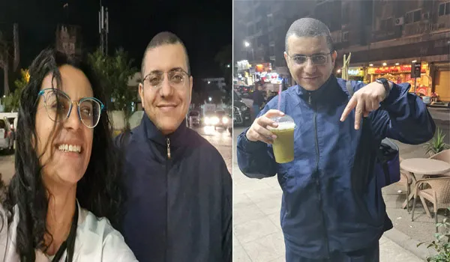

### الداخلية تواصل فعاليات المرحلة الـ 23 من مبادرة "كلنا واحد" [(بوابة الأهرام)](https://gate.ahram.org.eg/News/3867942.aspx)

واصلت وزارة الداخلية فعاليات المرحلة الثالثة والعشرين من مبادرة (كلنا واحد) تحت رعاية السيسي، التى من المقرر أن تستمر حتى نهاية شهر ديسمبر لعام 2022، لتوفير كافة السلع الغذائية وغير الغذائية.

وكانت الوزارة قد قررت مد فعاليات المرحلة الثالثة والعشرين من مبادرة (كلنا واحد)، والتى تم إطلاقها يوم 1 - 9 - 2022 حتى نهاية شهر ديسمبر لعام 2022، بعد أن كان مقرر لها الانتهاء خلال شهر نوفمبر الماضي.

### حرية الفكر: “أمن الدولة” تجدد حبس المحامي أحمد نظير الحلو 15 يوما في اتهامه بـ ” نشر أخبار كاذبة” [(درب)](https://daaarb.com/%d8%ad%d8%b1%d9%8a%d8%a9-%d8%a7%d9%84%d9%81%d9%83%d8%b1-%d8%a3%d9%85%d9%86-%d8%a7%d9%84%d8%af%d9%88%d9%84%d8%a9-%d8%aa%d8%ac%d8%af%d8%af-%d8%ad%d8%a8%d8%b3-%d8%a7%d9%84%d9%85%d8%ad%d8%a7%d9%85/)

قالت مؤسسة حرية الفكر والتعبير، إن نيابة أمن الدولة العليا، قررت، أمس الاثنين، تجديد حبس المحامي أحمد نظير الحلو، لمدة 15 يومًا، على ذمة التحقيقات في القضية رقم 1940 لسنة 2022 حصر أمن الدولة العليا.

ويواجه نظير الحلو في قضيته اتهامات ببث ونشر وإذاعة أخبار وبيانات كاذبة، إساءة استخدام وسيلة من وسائل التواصل الاجتماعي، ومشاركة جماعة إرهابية مع العلم والترويج لأغراضه، وكانت قوات الأمن قد ألقت القبض على نظير من منزله، ضمن عدد أخر من المحامين تم القبض عليهم في أوقات متزامنة.

Contents

تطورات السياسة الخارجية 0

مصر ترحب بالتوقيع على الاتفاق الإطاري في السودان (بوابة الأخبار) 0

السيسي يهنئ رومانيا بذكرى العيد القومي (بوابة الأهرام) 0

وزيرة التعاون الدولي تبحث مع السفير الصيني اتفاقيات التعاون الجديدة (الشروق) 0

تطورات السياسة الداخلية 1

وفاة مدير الأمن بمترو الأنفاق بسكتة قلبية مفاجئة (بوابة الأخبار) 1

«النواب» يوافق على قانون حماية المنافسة ومنع الاحتكار: عقوبة تصل لـ 500 مليون (الوطن) 1

السيسي: محور عمر سليمان خرج في أبهى صورة (الوطن) 1

خارجية النواب توافق على قانون السلك الدبلوماسي والقنصلي (الشروق) 1

السيسي: لن نقر زيادة على الأسعار رغم ارتفاعها عالميا.. وسخرية (عربي21) 1

السيسي: مفيش أي عملية إخلاء تتم دون تعويض المواطنين (الشروق) 1

سؤال برلماني لمها عبد الناصر عن الفاتورة الإلكترونية: 95% من المهنيين غير مخاطبين بها.. في مصلحة من السماح بهذه البلبلة بالمجتمع؟ (درب) 2

وقفة احتجاجية للمحامين أمام مقر النقابة العامة احتجاجا على “الفاتورة الإلكترونية”.. وهتافات: سهل نزود في الأتعاب.. بس العيش ضنك هباب (درب) 2

«الإسكان» تطرح قطع أراضٍ بـ«تخصيص فوري» للقضاء على السمسرة (الوطن) 2

تطورات المشهد الاقتصادي 3

سفير بولندا: حجم التبادل التجاري مع مصر وصل لـ 700 ألف يورو العام الماضي (بوابة الأخبار) 3

الإحصاء: صادرات مصر تسجل 4.11 مليـار دولار خلال شهـر سبتمبر 2022 (بوابة الأخبار) 3

بنك مصر والبنك التجاري الدولي يوقعان عقد تمويل مشترك لمجموعة «بنية» بـ 6.35 مليار جنيه (الوطن) 3

عودة شهادات الـ 18% في مصر.. أعلى عائد على شهادات الادخار (المصري اليوم) 3

إدراج مصر على جدول أجندة اجتماعات صندوق النقد الدولي فى 16 ديسمبر الجاري (الشروق) 3

المركزي يطرح سندات خزانة بقيمة 12.7 مليار جنيه (الشروق) 4

الدولار يتجاوز الـ 30 جنيها.. ودعوات لتحرير الصرف بعد فشل الحكومة (عربي21) 4

تطورات المحور المجتمعي 5

الصحة 5

عوض تاج الدين يحذر: فيروس كورونا موجود ومستمر (المصري اليوم) 5

الزراعة 5

الإفراج عن 960 ألف طن مستلزمات أعلاف بـ 483 مليون دولار (بوابة الأهرام) 5

وزير التموين يُصدر قرارين جديدين بشأن توريد أرز الشعير (المصري اليوم) 5

الطرق والمواصلات 5

وزير النقل يستعرض أمام السيسي تخطيط وتطوير مشروعات النقل في محافظة الإسكندرية (بوابة الأهرام) 5

سميرة الجزار تتقدم بطلب إحاطة لرفض جراج الزمالك: سيتسبب في كارثة مرورية.. لماذا الإصرار على قطع الأشجار والتعدي على النيل؟ (درب) 6

الأقباط 6

بعد إدراجه في «اليونسكو».. مسار العائلة المقدسة يزيد الطلب على زيارة مصر (الوطن) 6

أخرى 6

بسبب كسر مفاجئ.. قطع مياه الشرب عن 6 مناطق بالقاهرة (بوابة الأخبار) 6

وفاة الصحفي المصري محمد أبو الغيط بعد صراع مع المرض (عربي21) 6

مصرع 3 أشخاص في حادث تصادم بطريق السويس القاهرة (بوابة الأخبار) 6

تطورات المشهد العسكري 7

وزير الدفاع يشهد المرحلة الرئيسية لمشروع مراكز القيادة التعبوي فتح–5(الشروق) 7

المنطقة الشمالية العسكرية تنظم عددا من القوافل الطبية بأحياء «بشاير الخير» (بوابة الأخبار) 7

خبير في جراحة المسالك البولية بمستشفى مصر الجديدة العسكري (البوابة نيوز) 7

خبير عالمي في جراحة العظام بمستشفى القوات المسلحة بالحلمية للعظام والتكميل (بوابة الأهرام) 7

أسامة جاويش: في عهد السيسي الحصانة للجيش والكرباج للشعب (رصد) 7

تطورات المشهد السيناوي 8

تواصل فتح معبر رفح البري بشمال سيناء (المصري اليوم) 8

تطورات المشهد الأمني 9

خطيبة مواطن أمريكي محتجز بالإمارات تناشد عدم تسليمه إلى مصر (عربي21) 9

اسماعيل الاسكندراني حر.. أول صور له على الأسفلت بعد 7 سنوات سجن في نشر أخبار كاذبة.. حريته حقه (درب) 9

الداخلية تواصل فعاليات المرحلة الـ 23 من مبادرة "كلنا واحد" (بوابة الأهرام) 9

حرية الفكر: “أمن الدولة” تجدد حبس المحامي أحمد نظير الحلو 15 يوما في اتهامه بـ ” نشر أخبار كاذبة” (درب) 10



[](https://www.facebook.com/AlMarsad-100191664725346) [*facebook.com/AlMarsad*](https://www.facebook.com/AlMarsad-100191664725346)

*[](https://twitter.com/Almarsad_uk)* [*twitter.com/Almarsad_uk*](https://twitter.com/Almarsad_uk)

* @Al Marsad*

*[](https://www.youtube.com/channel/UCaNhH2ZSleyKvaVsOfoA7lQ)* [*Al Marsad*](https://www.youtube.com/channel/UCaNhH2ZSleyKvaVsOfoA7lQ)

 *+905466624440*



**المرصد للنشر والصحافة والإعلام**

**ALMARSAD FOR PUBLISHING, PRESS & MEDIA**